芸台购小程序（手机端）操作指南

一、芸台购小程序（手机端），手机注册及借购操作步骤：
1.搜索并关注【广大图书馆微信公众号】；或者在微信【发现】中的【小程序】中搜索【芸台购】小程序
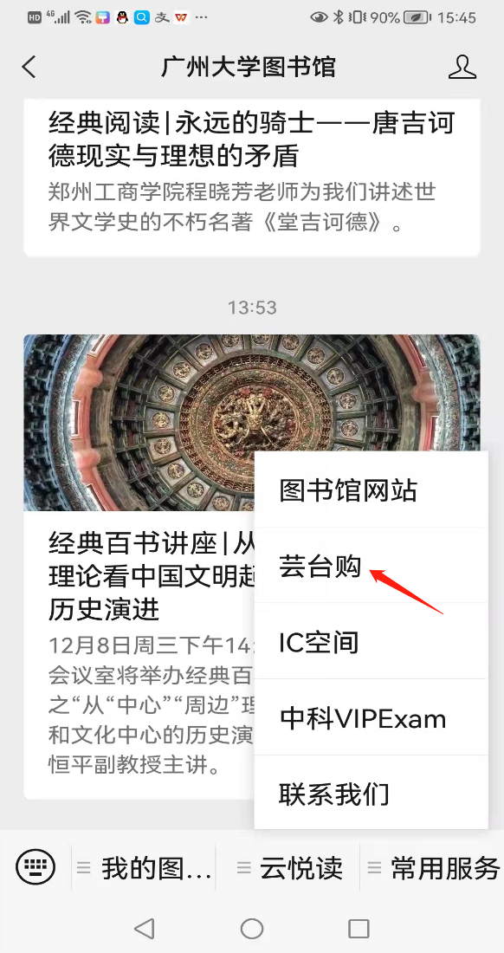

2.进入【广州大学—芸台购入口】，点【个人信息】，进入【用户登录】界面；【图书馆认证账号】为工号/学生证号，【图书馆认证密码】为网上图书馆密码，如果没有改过密码的条件下，系统默认为身份证后七位。（如果忘记密码可以找流通前台老师重新设定，也可以在图书馆网站中使用“忘记密码”一项，找回密码）

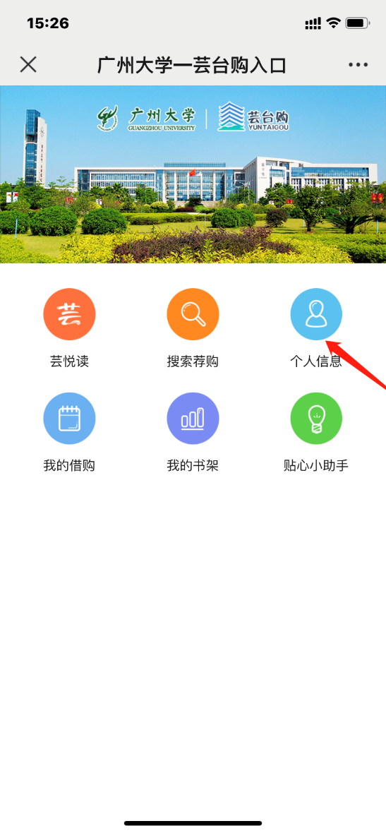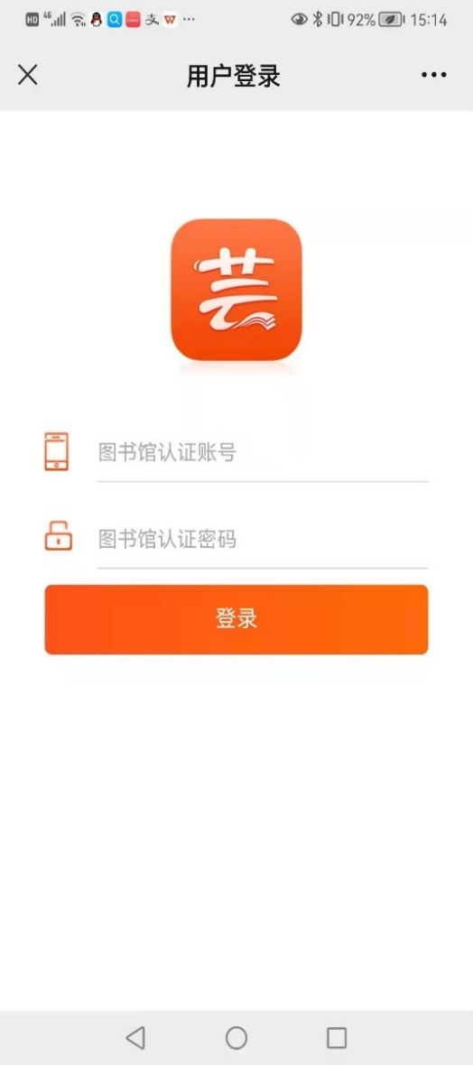

3. 登录成功后会出现【欢迎使用“芸悦读”服务平台】的界面，请仔细阅读此服务平台的规则说明后，点“我己阅读并同意使用说明”。

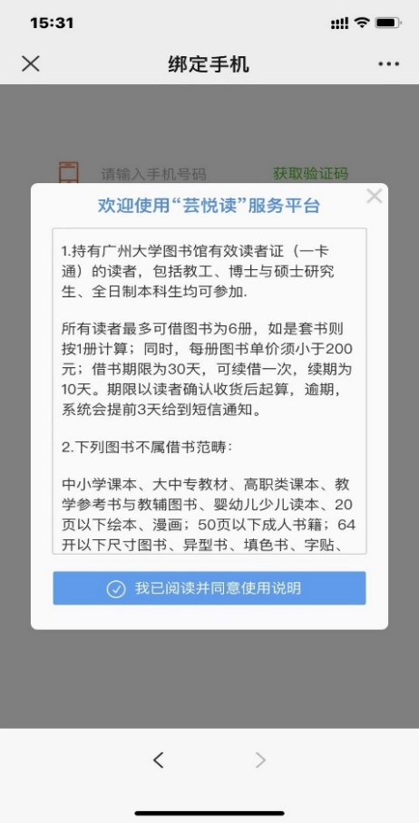
4. 进入【绑定手机】界面，输入手机号、验证码及email邮箱信息，点“绑定手机”。提示：email为必填项。

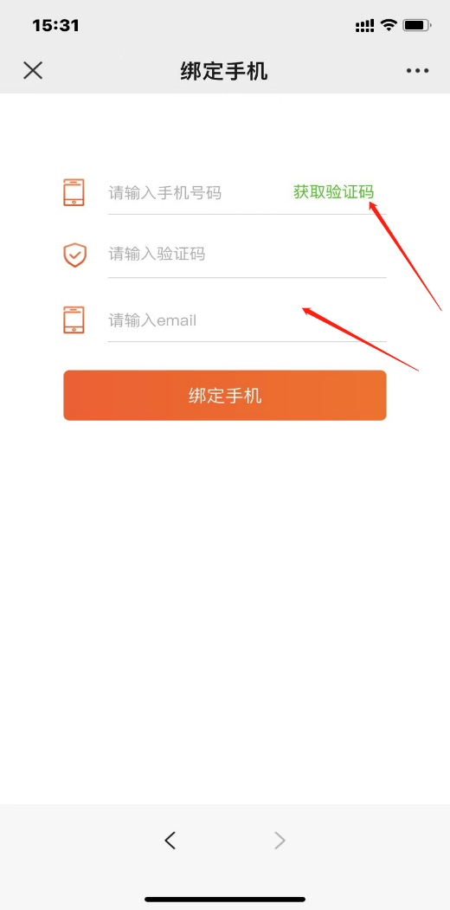

5. 进入【广州大学—芸台购入口】，点击“个人信息”，在【个人中心】，点左上角的头像完善“新增收货地址”信息，点击“完成”后，手机就绑定成功。
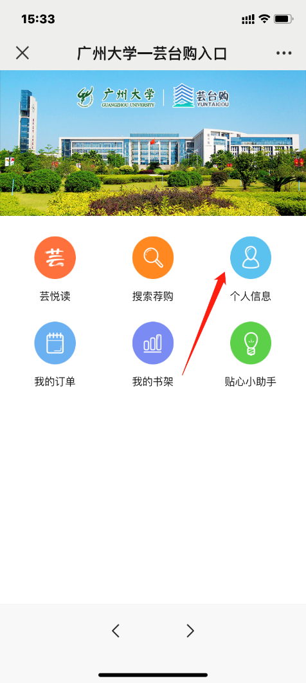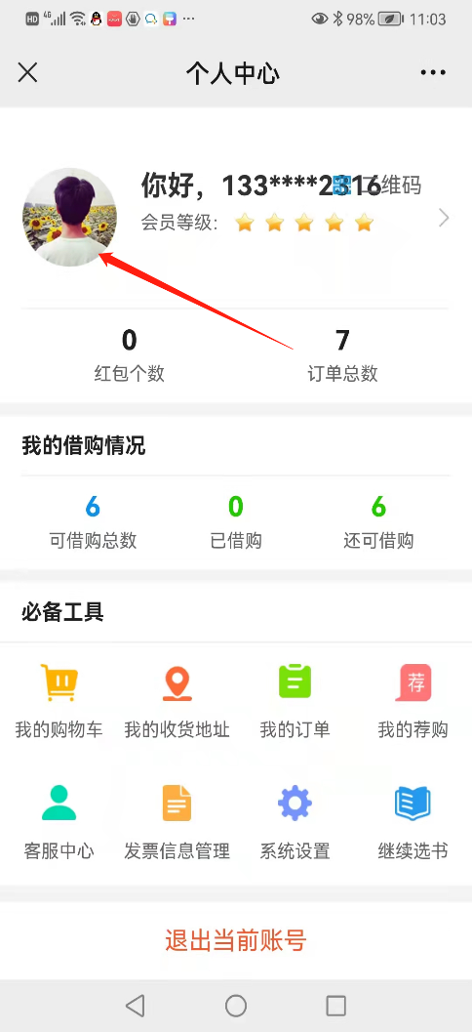
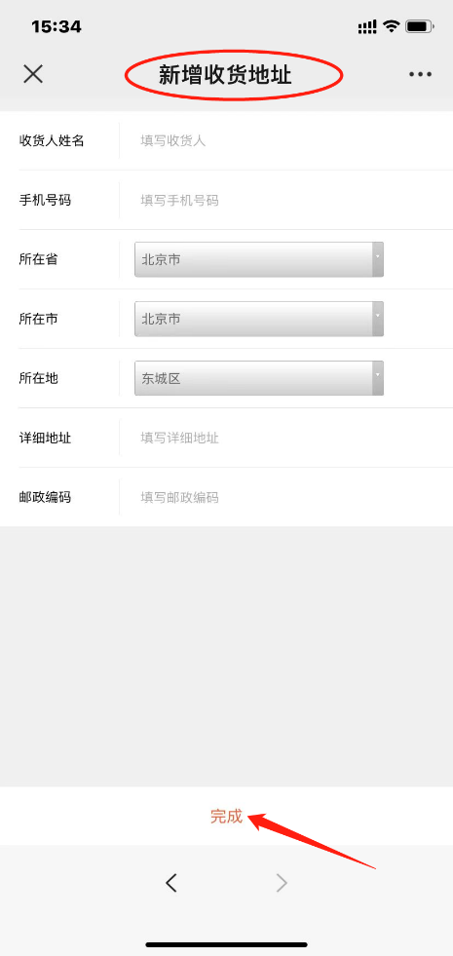
6点【继续选书】进入【芸悦读】界面；也可以按书名或者书号搜索所需图书。
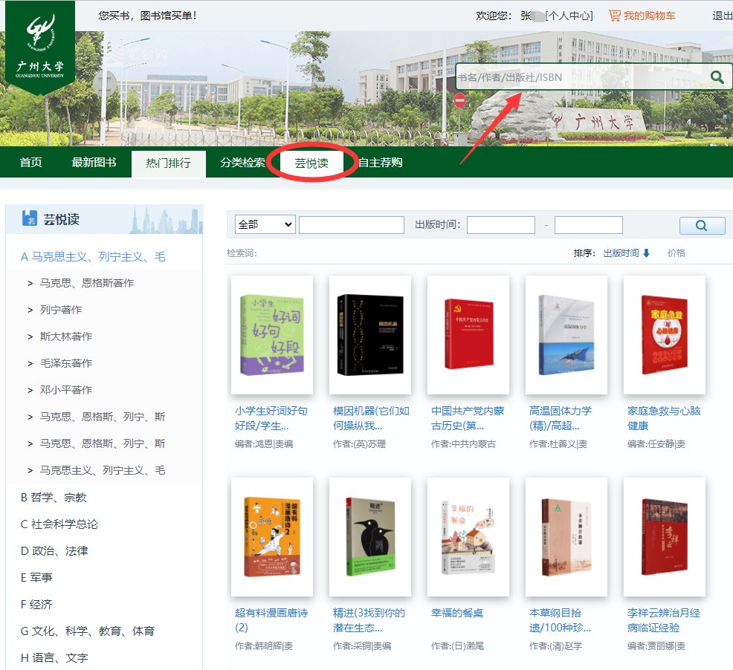
7.选择喜欢的图书点击【立即购买】或者【加入购物车】
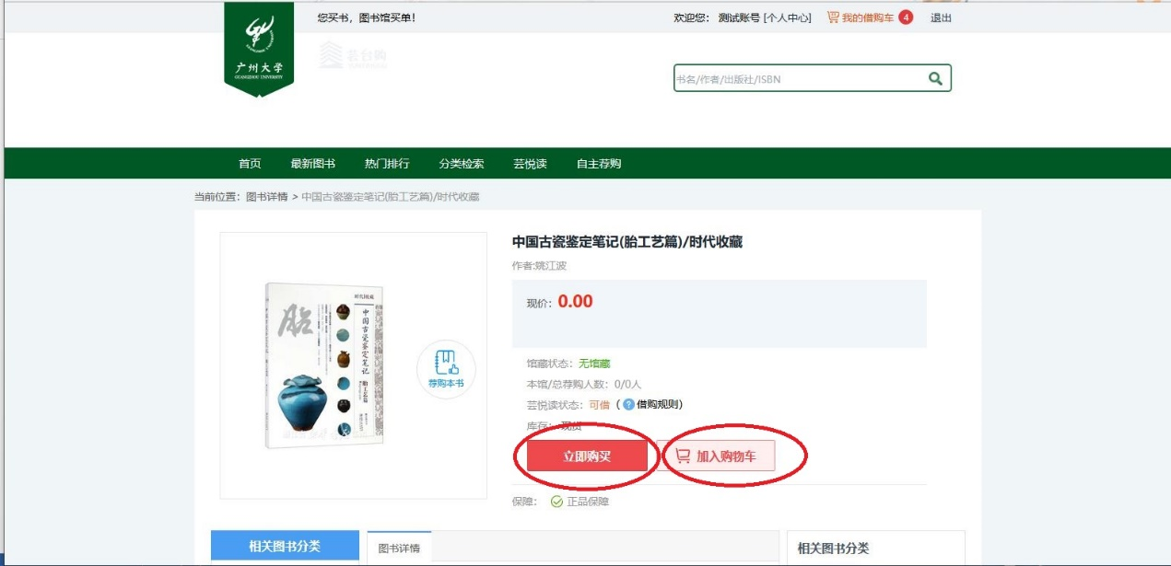
8.选择我的购物车进行借购
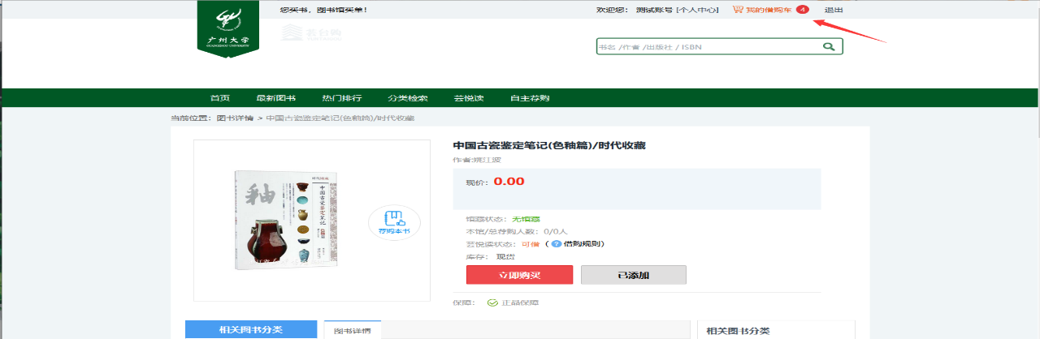

9.点击【配送到此地址】
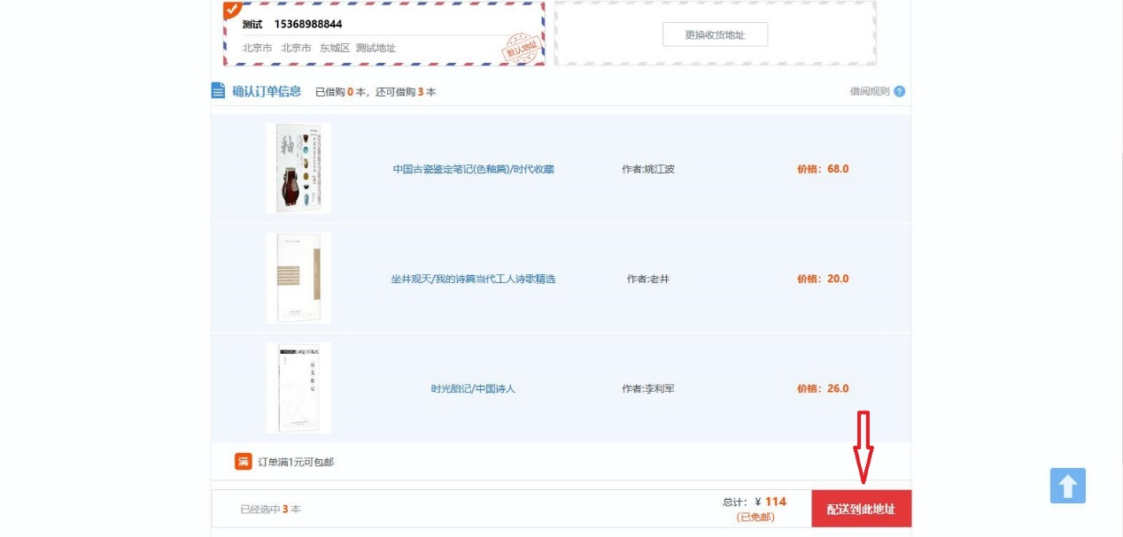
10.弹出提示框，显示已经生成订单，完成图书选购
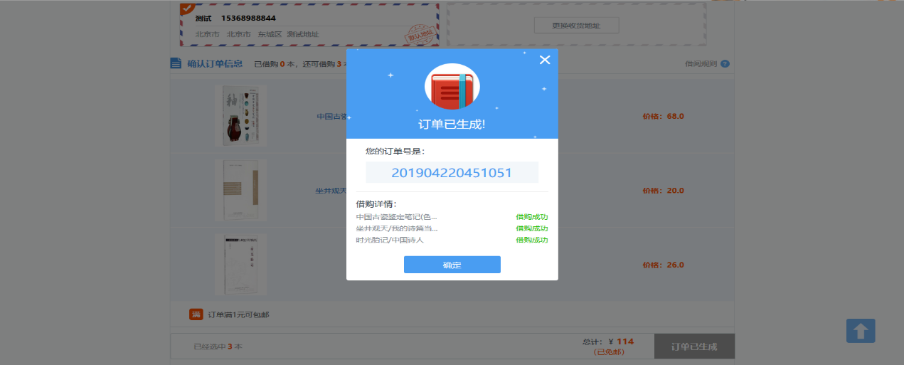

温馨提示：1.密码要准确，否则无法登录。
2.没登录成功之前放入购物车的新书，登录成功后是无法添加和显示此本图书的，这种情况请致电020-39366381 黄老师。

二、如何续借：

1.在“芸台购”的首页的右下方有【我的订单】
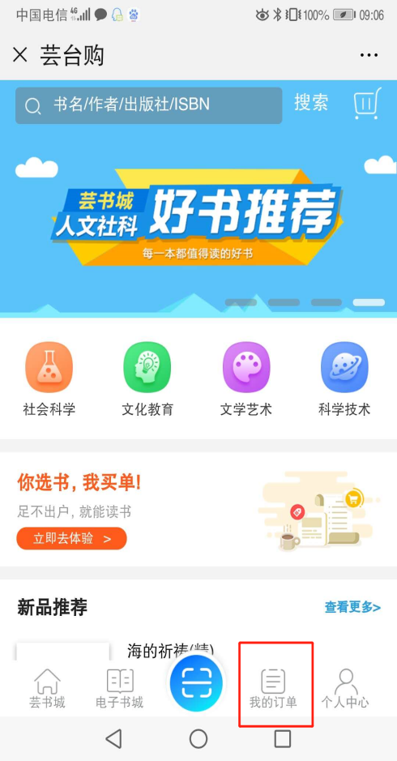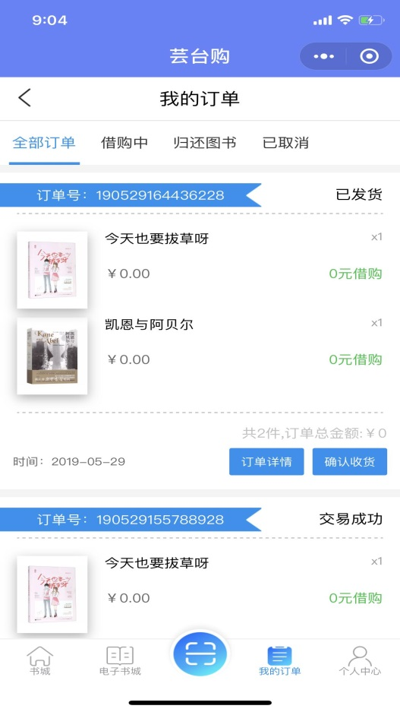

2.【借购中】点【续借】
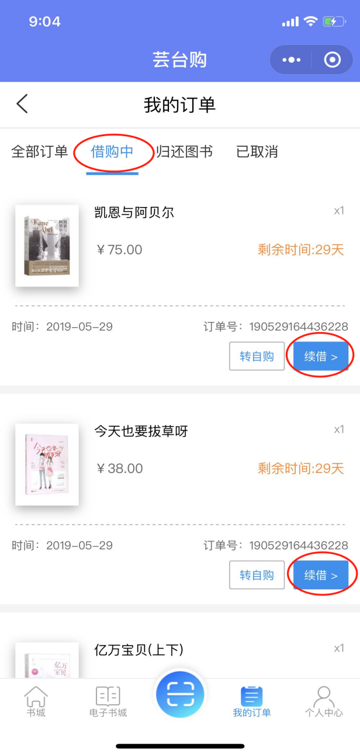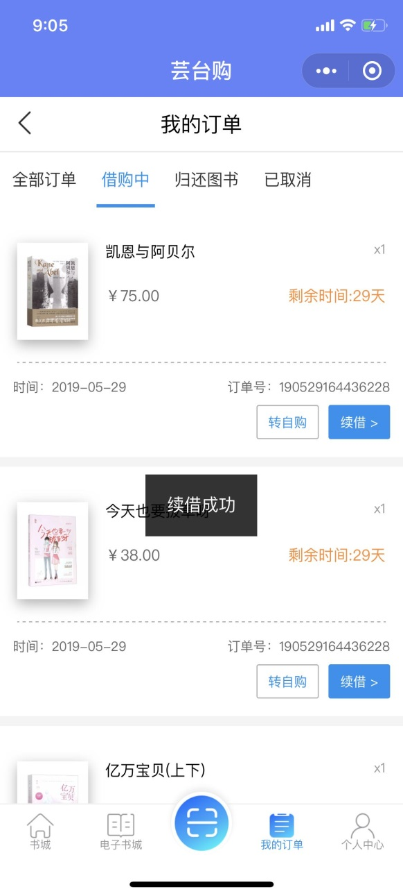
温馨提示：支持随时续借，只能续1次，1次是十天。

三.如何在APP小程序上进行荐购：
如果芸台购平台没您想要的图书，而且您也不知晓所需图书的详细书目信息，可以用小程序进行荐购。
1.点击广大图书馆微信公众号，【常用服务】项中的【芸台购】进入小程序
2.点【芸悦读】——【搜索】输入您所知道任何一项书目信息（书名、作者、出版社或ISBN号）
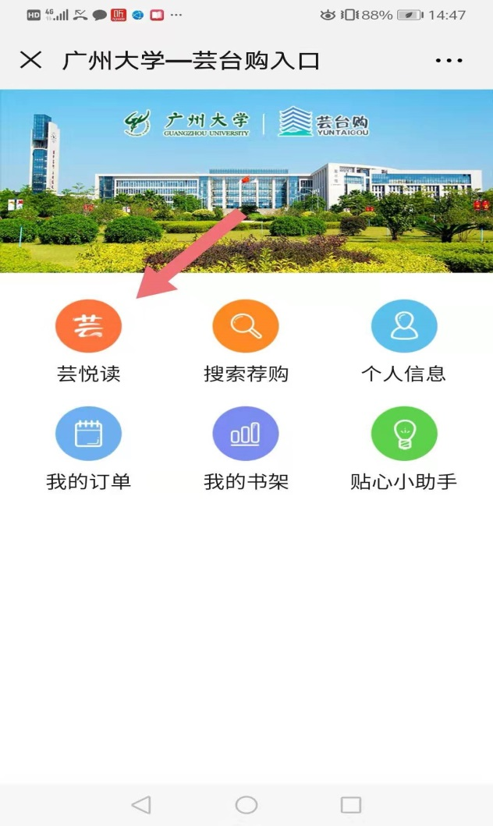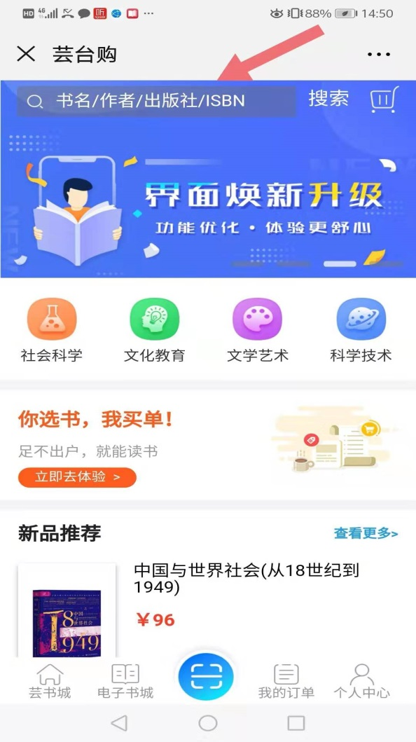

显示书目详情。选择【推荐购买】即可。

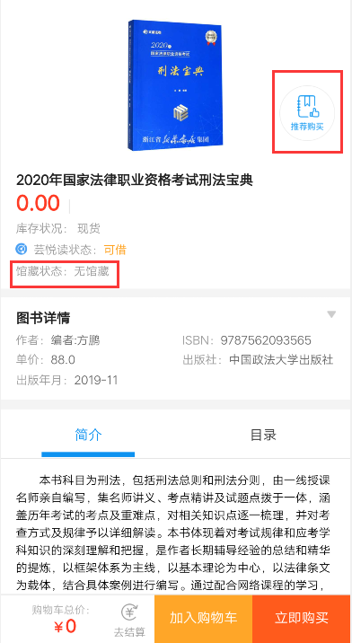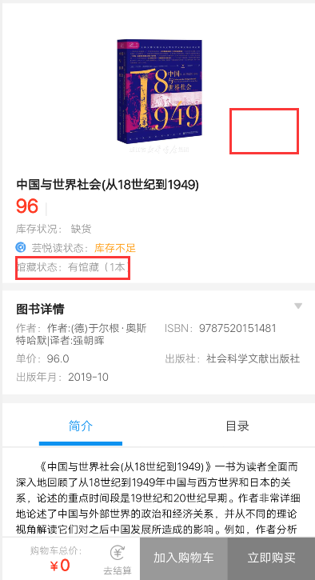

温馨提示：荐购按钮仅在【馆藏状态】为“无馆藏”的情况下显示，此时可点击荐购，否则【推荐购买】的按钮不会显示。您荐购的图书如果适合馆藏，我们将尽快进行购买、加工，上架书库。

